CONTRÔLE 3
Le métier de communicateur à l’Université d’Ottawa
- Chaque faculté a ses spécialistes
- La plupart des services ont le leur (ou les leurs) en particulier le registraire (recrutement, agents de liaison)
Les communications externes
- Les relations publiques, relations avec les médias - L’analyse médiatique et environnement - Les publications – le journalisme de marque - La publicité – recrutement - La rédaction de discours - Le web - Les médias sociaux
Les communications intégrées – un exemple
La DGC diffuse des histoires inspirantes à propos de nos étudiants, nos professeurs et chercheurs sur de multiples plateformes. Notre but:
- Promouvoir la réputation de l’Université
- Attirer les talents
- Favoriser le sentiment d’appartenance chez nos diplômés
Stress – état
Au Québec
- 37,3 % de personnes éprouvent un stress quotidien élevé au travail
- Les femmes sont plus nombreuses
Certaines conséquences du stress
Individuelles
- Les addictions
- La dépression
- Le suicide
Organisationnelles
- L’absentéisme
- Les faibles performances en matière de sécurité
- Le manque d’enthousiasme des salariés
- La perte d’innovation
- La faible productivité
Deux types de Stress
- Le stress individuel
  - L’employé manque de confiance en lui
  - Manque de capacité à s'adapter, à nuancer, à prendre de la distance face à un problème
- Le stress pathologique – relève de la gestion
  - Mauvaise organisation du travail
  - Communication interne défectueuse
Mauvaise organisation du travail
Principales contraintes organisationnelles pathogènes
- Une latitude décisionnelle faible
  - Exemple : possibilité de choisir comment faire son travail et de participer aux décisions qui s’y rattachent
  - Un faible soutien social au travail
- Une faible autonomie de compétence
  - Exemple : capacité d’utiliser ses habiletés et d’en développer de nouvelles
- Demande psychologique élevée
  - Quantité de travail, exigences mentales et contraintes de temps
  - Déséquilibre effort-reconnaissance
Intervention sur le stress au travail
- Primaire
  - Réduire les sources de stress
- Secondaire
  - Aider les individus à faire face au stress
- Tertiaire
  - Prendre en charge les individus affectés par le stress
La maîtrise de son travail ----P. Légéron, Le stress au travail
  - Déléguer des responsabilités à l’individu ou à l’équipe
La redéfinition des tâches (Work Research Unit – Grande Bretagne)
  - Inclure toutes les tâches nécessaires à l’achèvement d’un produit ou d’un processus
  - Donner un certain contrôle sur le travail
  - Donner le sentiment d’être responsable quant à la qualité de ce qui est produit
  - Le travail devrait être diversifié, comprendre une variété de tâches et susciter de l’intérêt
  - Le travail devrait permettre des contacts sociaux de qualité
Communication interne
- Implication dans les décisions à différents niveaux de l’organisation
- Place aux discussions informelles et ‘flâneries’
  - Contrepoids
    - À la vision ‘tayloriste’ du travail
    - À la vision de la communication comme instrument de transmission de l’information au service d’impératifs productifs
- Système de mentorat
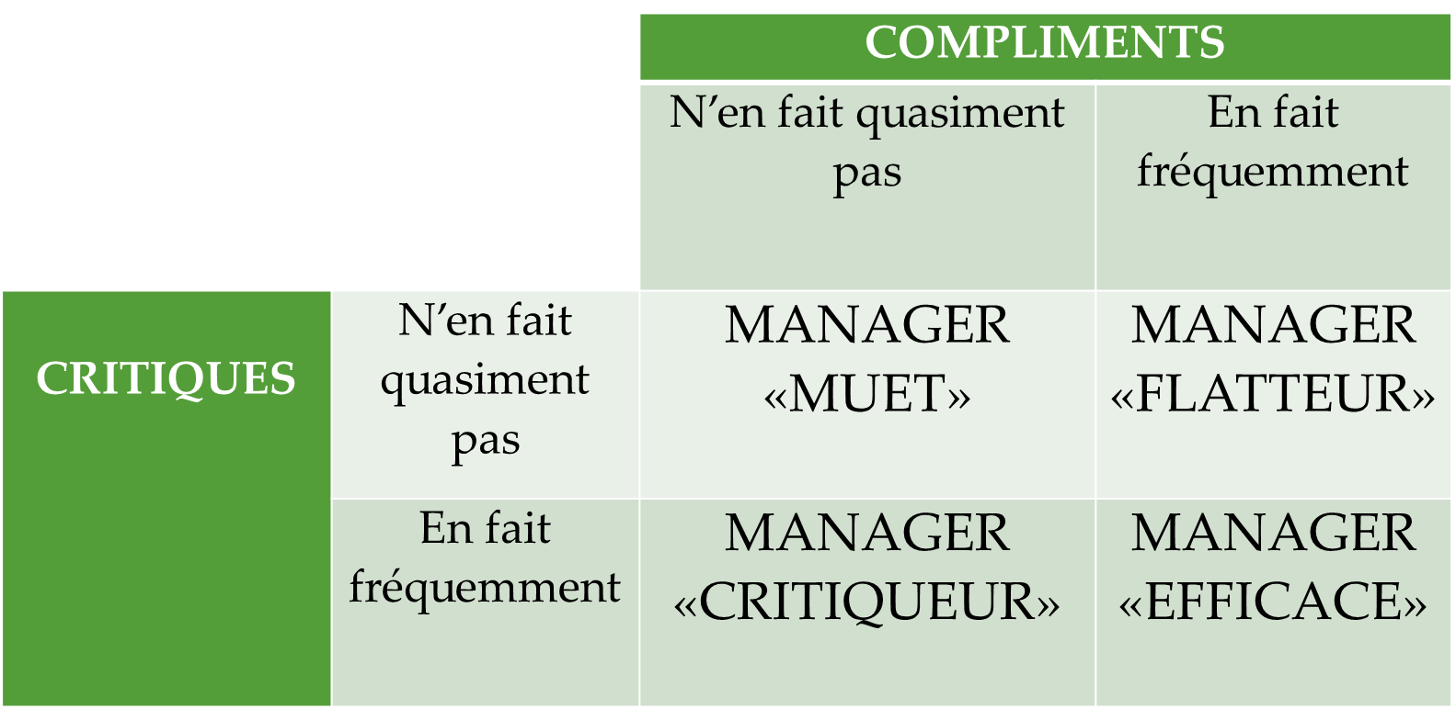
- La gestion des individus
La gestion des individus :
- Les renforcements positifs
- Les critiques efficaces
- Le style de gestion

Des entreprises plus “humaines” :
- Les rapports humains
  - Respect de chacun et lutte contre le racisme et la ségrégation
  - Respect de la vie privée et le secret des confidences
  - Possibilité d’être informé régulièrement de ce qui se passe dans l’organisation vous concernant
  - Possibilité d’exprimer ses difficultés et ses griefs à ses supérieurs en tant assuré d’être écouté
- Formation en gestion de stress (souvent en soutien à un changement)
- Services de consultation et de suivi (médical, psychologique, etc)
- Accompagnement des victimes d’agression
Communication interne – distinctions
- La « communication interne » de l’organisation
  - Direction des ressources humaines ou
  - Direction de communication (ou marketing?)
  - La communication dans l’organisation, par exemple :
  - Au sein d’un département ou entre départements
  - Les relations directes superviseurs-employées; équipes de travail
  - Les regroupements d’employés (syndicats, club social)
  - Les discussions informelles
  - La situation de communication – « On ne peut pas ne pas communiquer » (École de Palo Alto)
  - La configuration physique, les bâtiments, les bureaux, etc.
  - Les vêtements, le « look »
La « communication interne » de l’organisation : les relations publiques
- International Communication Association
- Les relations publiques s’intéressent à la théorie et à la pratique de la communication entre les organisations et leurs publiques
- Le rôle des professionnels en relations publiques
- Favoriser les communications avec les parties prenantes (stakeholders) de l’organisation – internes ET externes
- (…) Le développement d’une organisation est tributaire de la perception qu’en ont ses divers publics et du type de relations qu’elle entretient avec eux
- (Maisonneuve, 2010 – Lecture de la semaine…)

Les différents courants de pensée en communication organisationnelle
- Approches fonctionnalistes
  - La communication est vue comme un outil de production
  - Rapport entre processus communicationnel et efficacité organisationnelle
- Approches systémiques
  - Systèmes ouverts d’interactions
- Approches critiques
  - La communication est vue comme un instrument de domination
- Approches symbolique et culturelles
  - La communication est un processus à travers lequel la construction sociale de l’organisation se produit
- Approches constitutives - (l’École de Montréal)
  - L’action de s’organiser se fait dans la conversation
Qu’est-ce que la culture?
- La culture conditionne les attitudes, les processus les systèmes de communication (Brown et Starkey, 1994)
- Un cadre de pensée; un système de valeurs et de règles partagé par plusieurs personnes –rend collectivité particulière
- Caractère unificateur; intégrateur d’identité
La culture fournit un code commun de transmission des informations et un schéma d’interprétation des messages
Plus les cultures seront différentes, plus complexe sera la communication!
Modèles de relations publiques (Grunig et al.)
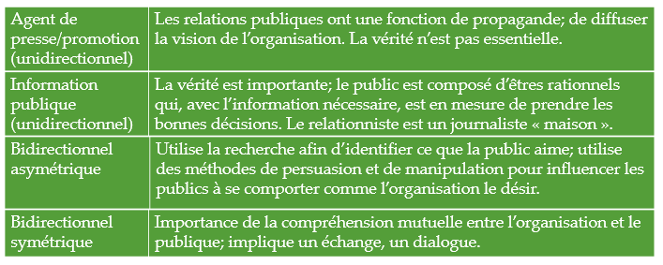
Mondialisation et variance culturelle
Deux perspectives de recherche
- La littérature de convergence
  - S’efforcent de minimiser les impacts des différences culturelles sur la gestion et l’organisation de l’entreprise
  - Mettent l’accent sur la similarité et l’adaptation structurelle
  - Offre des conseils et des règles normatives à suivre
- La littérature de divergence
  - Les différences culturelles sont le centre d’intérêt
  - Mettent l’accent sur des différences communicationnelles se trouvant dans l’organisation, souvent à travers ses sites du monde entier
  - Met en relief les différentes interprétations et visions existantes dans une organisation
Cultures nationales des organisations
La divergence - exemple d’une étude de six entreprises européennes
- Style de gestion
  - Plus ouverte dans le nord et plus paternaliste dans le sud de l’Europe
- Formalité
  - Système des rangs et de la hiérarchie dans le sud; approche de la hiérarchie plus détendue dans le nord
- Systèmes de communication avec les employé(e)s
  - Certains pays utilisent davantage Internet pour communiquer (Danemark)
  - D’autres passent davantage par les syndicats (Suède, Allemagne)
Identité multinationale
Exemple – multinationale canadienne et sa filiale en Chine
YangLu, 2012
- Comment les employés conçoivent-ils l’organisation?
  - Site de Montréal; employés majoritairement canadiens– organisation locale
  - Site de Beijing; employés majoritairement chinois – organisation étrangère
  - Employés qui naviguent entre les deux – organisation internationale
Approches théoriques et diversité
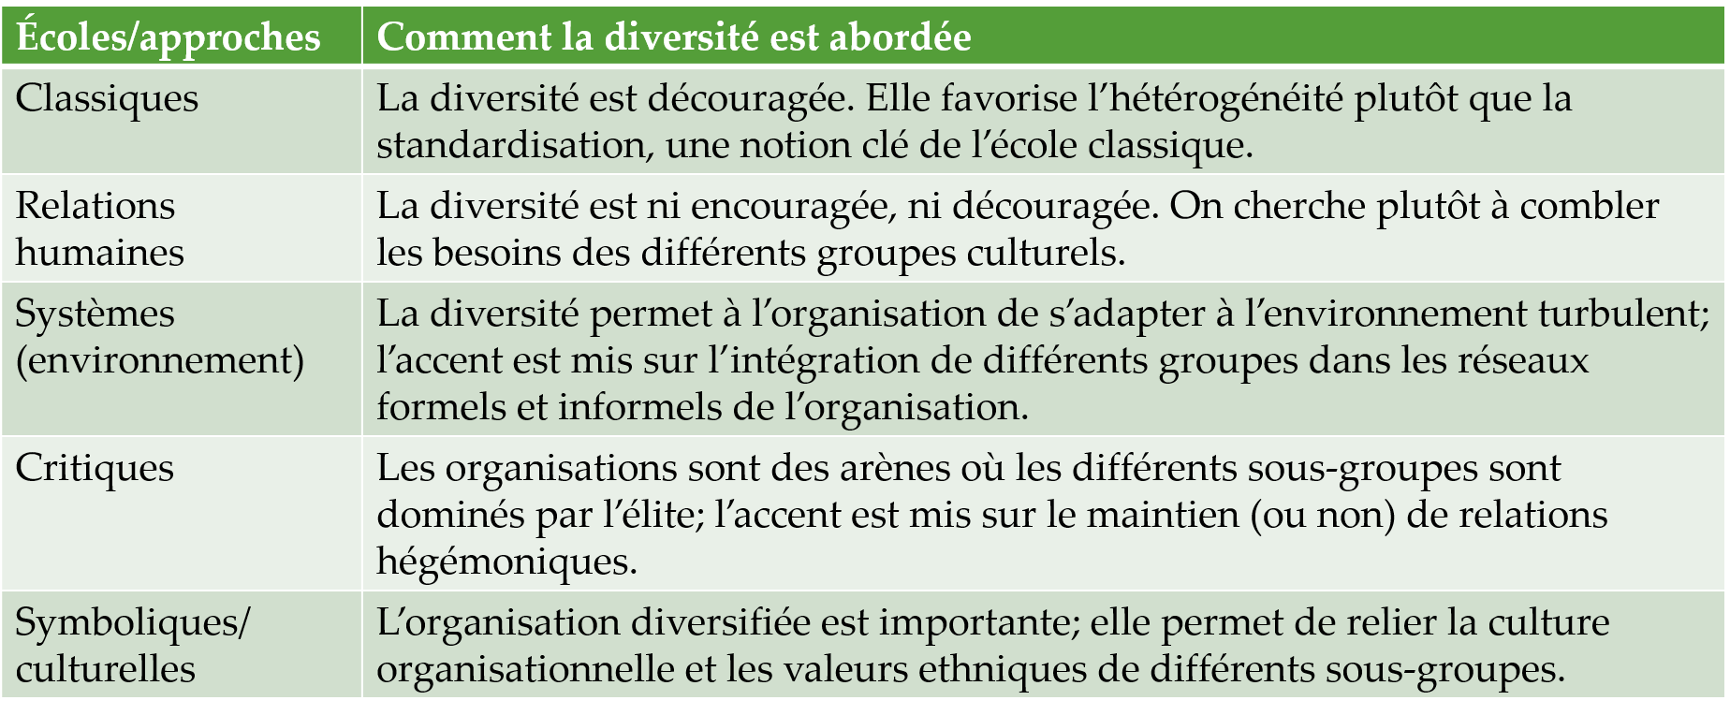
Pourquoi parler de conflit?
Les conflits interpersonnels = troisième plus importante source de stress vécue dans les organisations (Brun et al. 2003)
Autres impacts imputables aux situations de conflits
- L'insatisfaction à l'égard de l'emploi
- La diminution du niveau d'engagement envers le groupe de travail
- L'atténuation de la créativité
Dispendieux pour les organisations, par exemple :
- Minent le climat de travail causant des problèmes dans la circulation de l’information
- Augmentent le taux d’absentéisme et de roulement de personnel
Qu’est-ce que le conflit?
… un conflit correspond à l’interaction de personnes interdépendantes qui perçoivent des oppositions de buts (…) et qui voient l’autre partie comme interférant dans la réalisation de leurs buts
Putnam et Poole, 1987
Les trois ‘I’
- Incompatibilité au niveau des buts
- Interdépendance
- Interaction
Niveaux des conflits : Intrapersonnel/ Interpersonnel; Groupes; Intra-organisationnel; Inter-organisationnel
Manières d’aborder le conflit
Facteurs qui influencent la gestion de conflits
- Individuels
  - Perception de l’autre – ennemie ou ami?
  - Perception de l’issue – pertes ou gains potentiels?
- Relationnels
  - Pouvoir – importance de la hiérarchie
      - S’agit-il d’un subordonné, d’un supérieur, ou d’un collègue?
- Culturels
  - Culture d’organisations de différents pays
  - Individus de différentes nationalités, ethnies, etc.
Lectures pour le 3e contrôle :
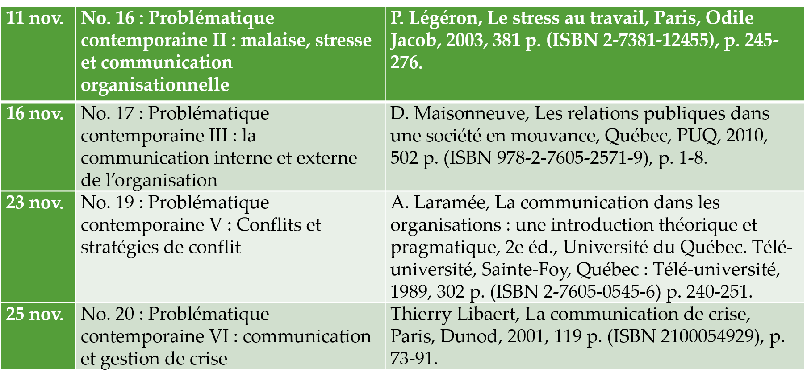

Approches théoriques et gestion de conflits :
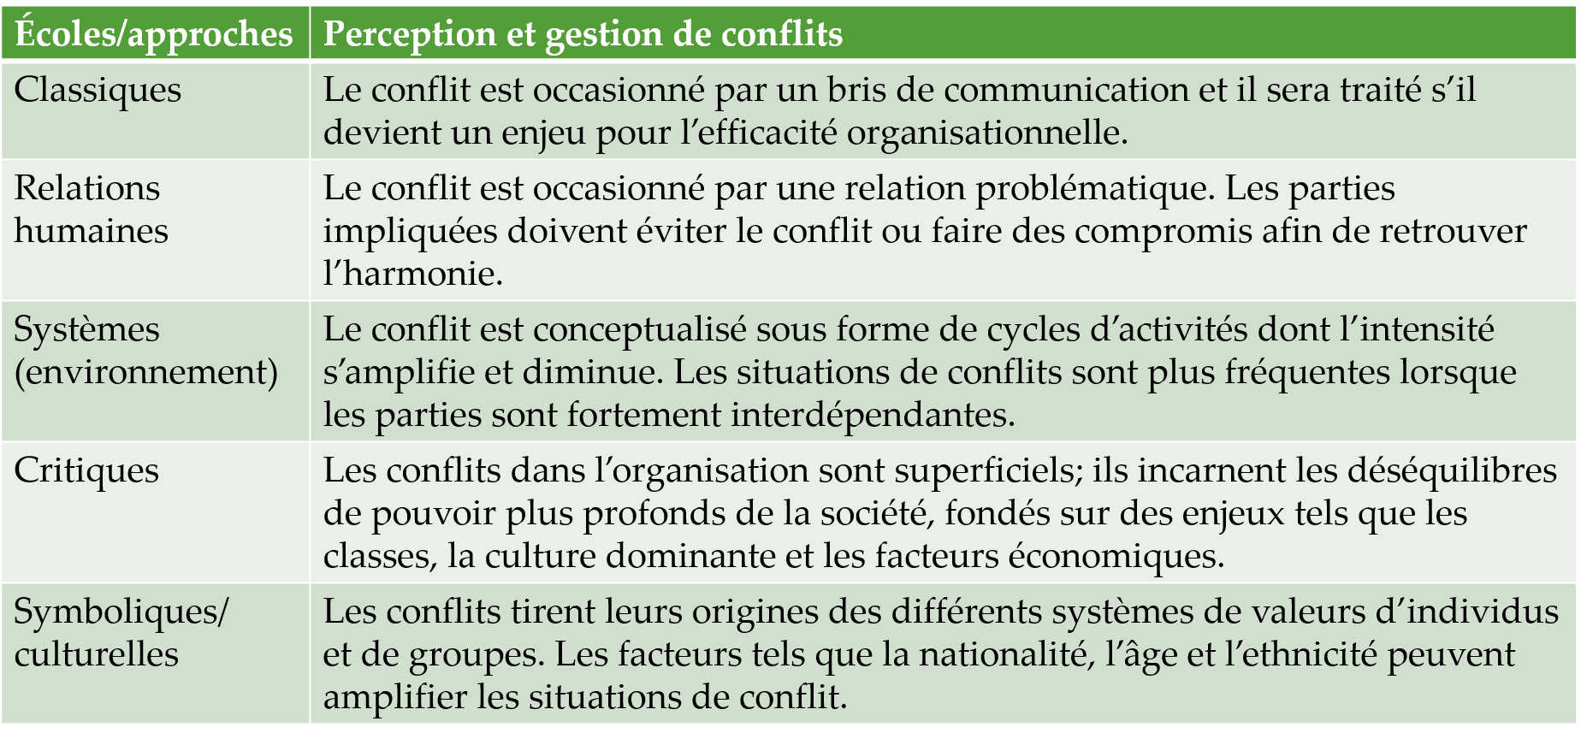
Gestion ou communication de crise?
- Gestion de crise
  - Techniques et tactiques de diffusions des messages pour transmettre les stratégies aux publics affectés
- Communication de crise
  - Stratégies utilisées pour protéger la réputation d’une organisation
La réputation de l’organisation : (Timothy Coombs)
- Une crise représente une menace pour la réputation d’une organisation
- La réputation se forme grâce aux informations que les publics impliqués reçoivent au sujet de l’organisation
  - Les interactions entre l’entreprise et ses publics
  - Les textes distribués via les médias
  - Des informations reçues de seconde main
- Facteurs qui contribuent à intensifier l’impact négatif
  - Les antécédents de l’organisation en matière de crise
  - La qualité de la relation de l’entreprise avec ses publics
Théorie de la restauration de l’image (William Benoit)
5 stratégies observées
- Le déni
- L’évasion de responsabilité
- L’atténuation des circonstances
- Les mesures correctives
- La mortification.
Quelques conseils d’auteurs :
- Donner des informations véridiques et éviter de fausses affirmations
- Développer un thème, un message
Benoit, 1997
- Se préparer
- Opter pour un comportement proactif; être flexible
- Admettre sa culpabilité dès que possible, si c’est le cas
- Sélectionner une stratégie et l’exécuter rapidement
- Prendre en considération les émotions dans la stratégie de communication
- Prendre en compte le public interne
- Considérer l’implication possible du gouvernement à des fins d’enquête
- Tenir compte des préoccupations légales

